PROGETTO DIVERSITÀ: lavoro svolto nelle classi.
Nei giorni intorno al 21 Marzo (GIORNATA DELL’INCLUSIONE) per i bambini della scuola primaria di Paspardo le normali lezioni si sono interrotte lasciando spazio alle loro riflessioni sul tema della diversità.

Classe prima: dopo la visione del breve ed intenso video del piccolo porcospino, i bambini hanno concluso che non bisogna mai prendere in giro qualcuno, allontanarlo e non offrirgli la nostra amicizia solo perché è differente da noi. Anzi TUTTI NOI SIAMO MERAVIGLIOSAMENTE DIVERSI.

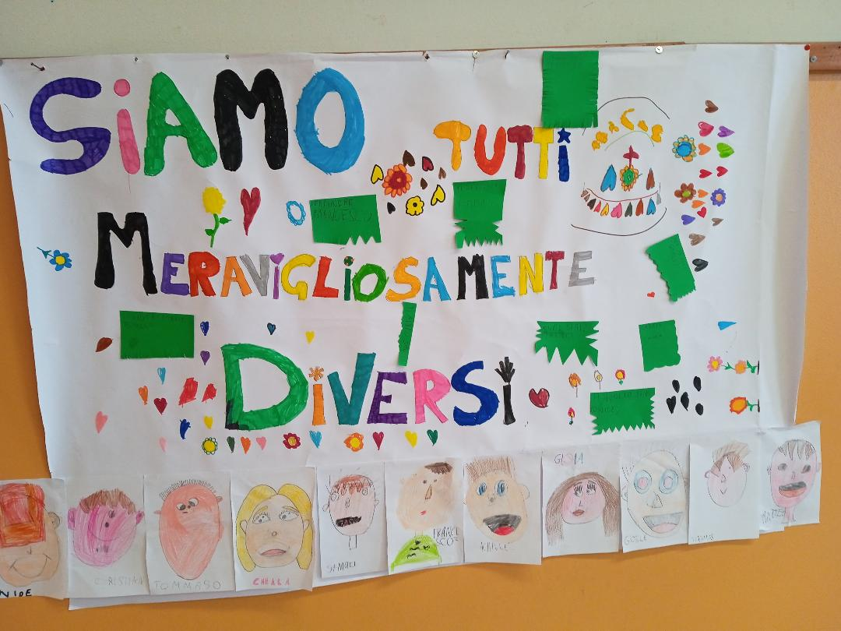

Classe seconda/terza : dopo l’ascolto della bellissima canzone “Il panda con le ali”, i bambini hanno concluso che siamo TUTTI UGUALI, tutti bambini con il medesimo cuoricino rosso nel petto, ma allo stesso tempo TUTTI DIVERSI proprio come i panda del cartellone che ognuno ha colorato differentemente.

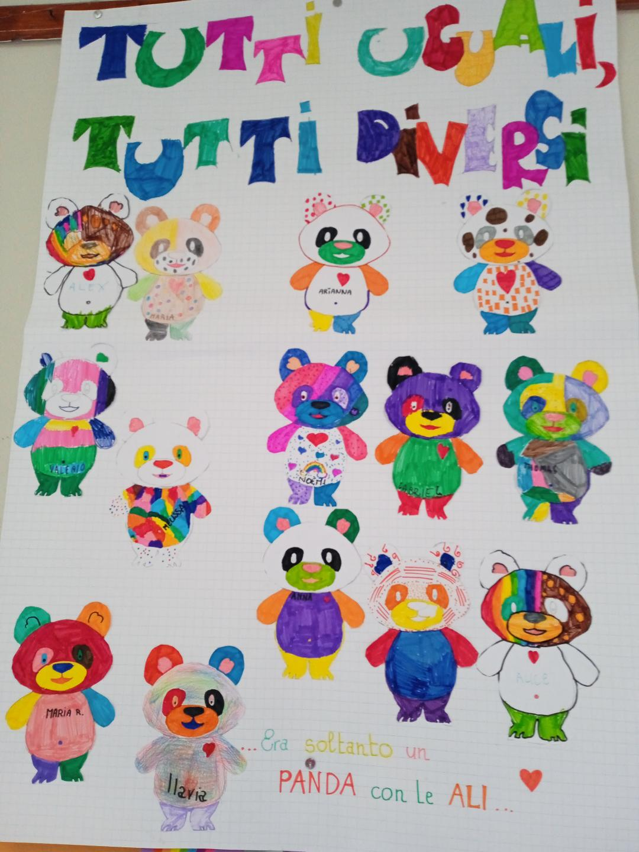

Classe quarta/quinta : anche in questo caso il pretesto per parlare della diversità è stata la canzone del Panda con le ali. I bambini hanno voluto presentare il tema in questione con il disegno di un bellissimo arcobaleno: la diversità è normale, come i COLORI DIVERSI di un arcobaleno; è anzi necessaria per ESSERE UNICI E SPECIALI.

